**Вариант 06.**

**Модуль I.**

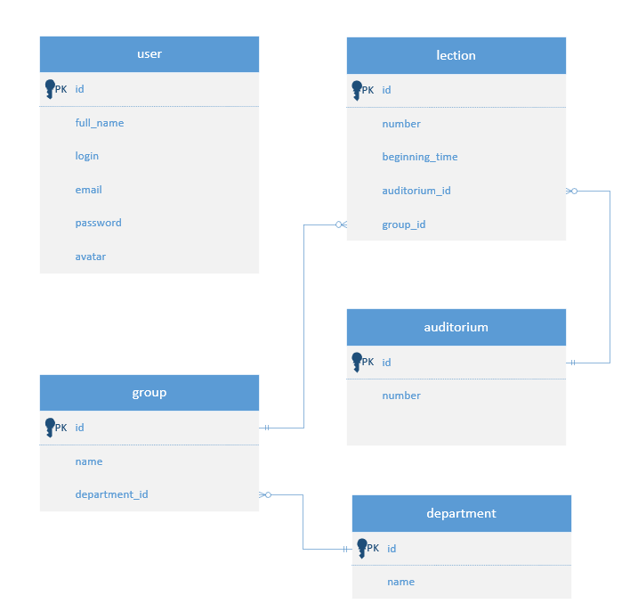

1. Таблица “Group” имеет связь один – ко – многим с “Lection” так, как на одной конкретной лекции может присутствовать только одна группа в то время, как могут проходить другие лекции с другими группами.
2. Таблица “Auditorium” имеет связь один – ко – многим с “Lection” так, как одна конкретная лекция может проводиться только в одной аудитории в то время, как могут проходить другие лекции в других аудиториях.
3. Таблица “Department” имеет связь один – ко – многим с “Group” так, как группа может принадлежать только одному отделению в то время, как это отделение может быть у нескольких групп.

**Модуль II.**

В приложении реализован механизм сессионного входа в профиль.

1. Вид формы авторизации при заполнении полей

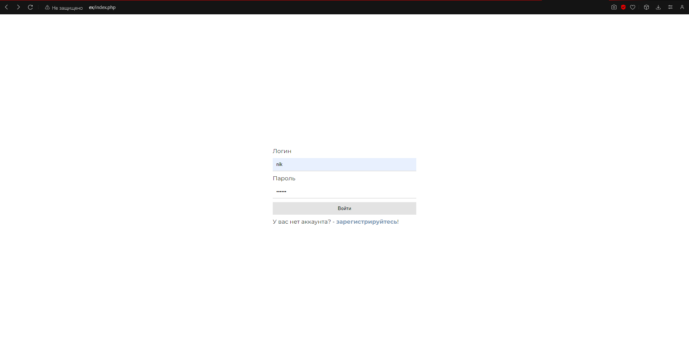

1. Вид формы авторизации при вводе неправильного логина или пароля.

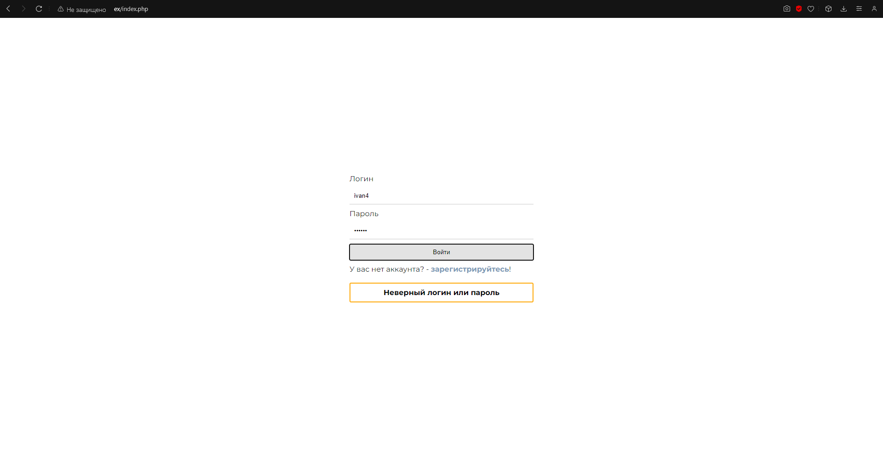

1. Вид формы авторизации при неправильном вводе пароля ( или при отсутствии такового )

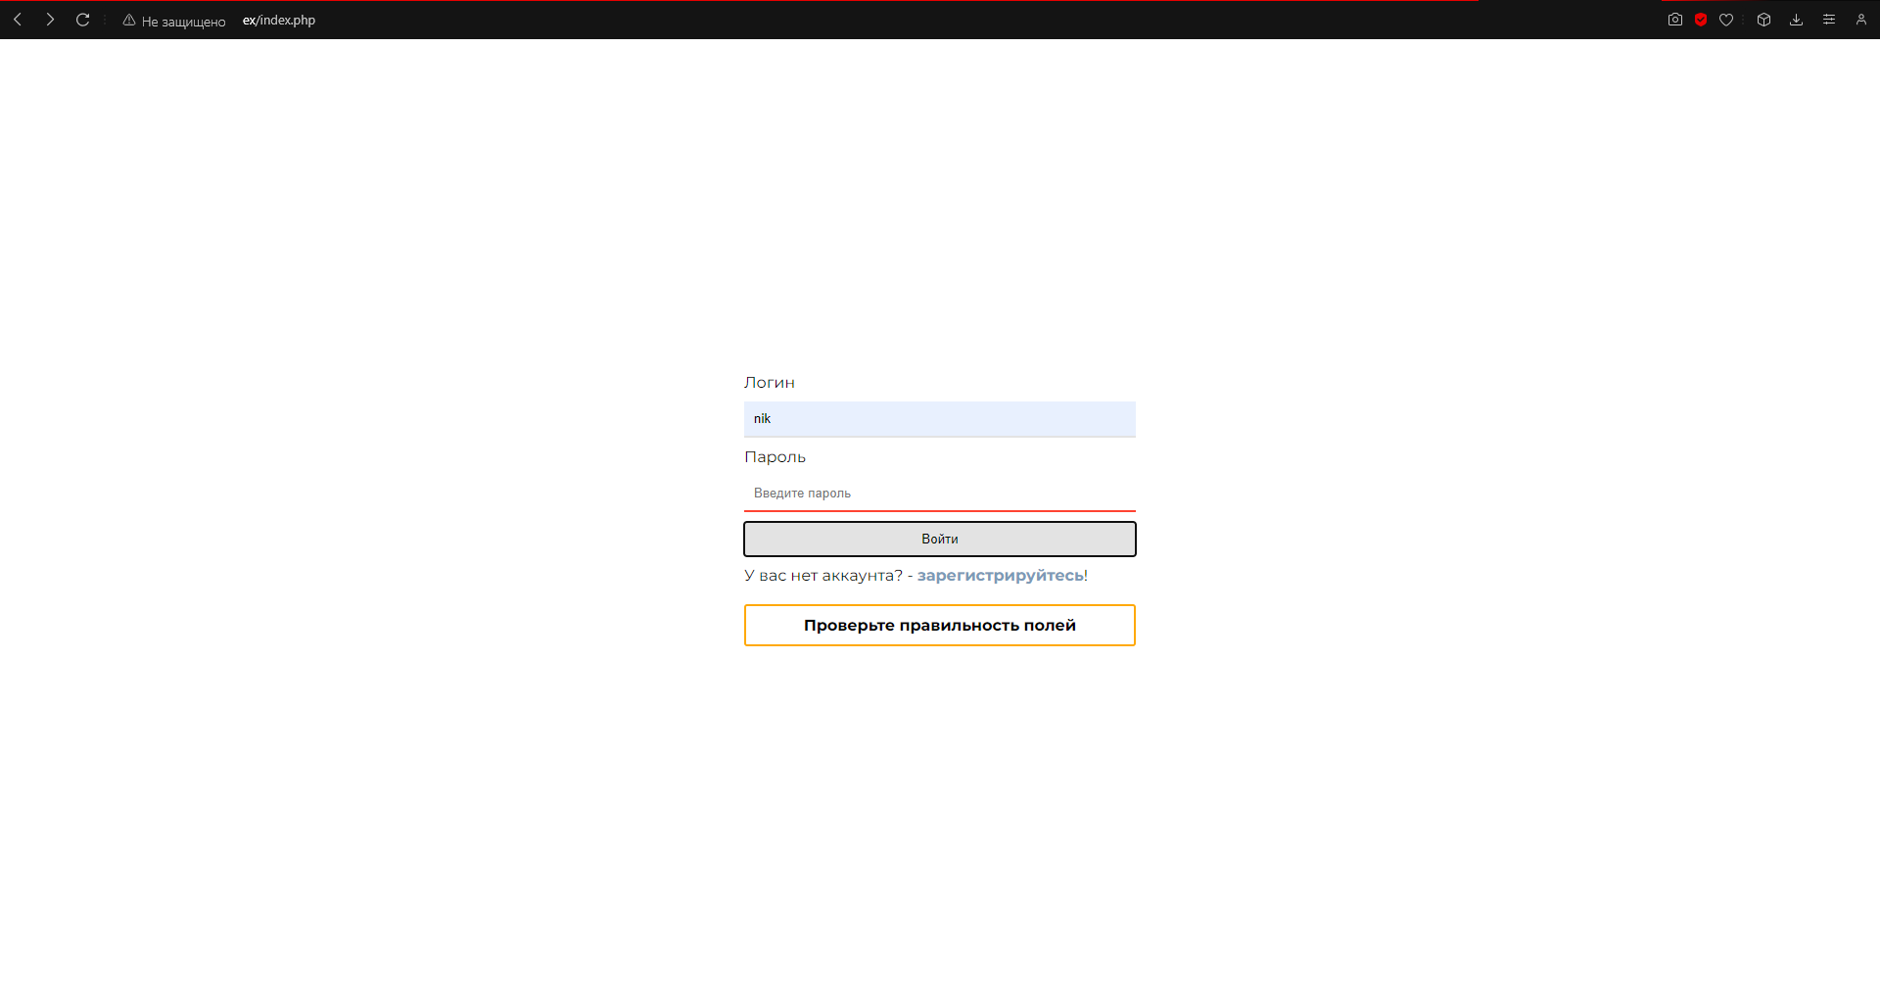

1. Вид формы авторизации при неправильном вводе логина ( или при отсутствии такового)

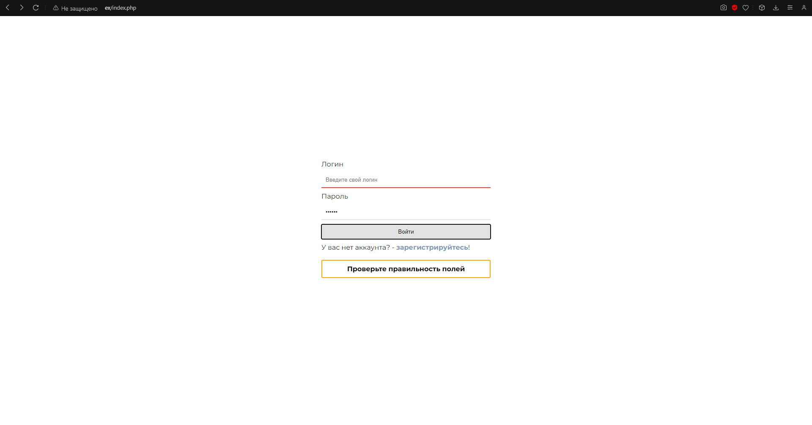

1. Вид формы регистрации при вводе неправильных значений.

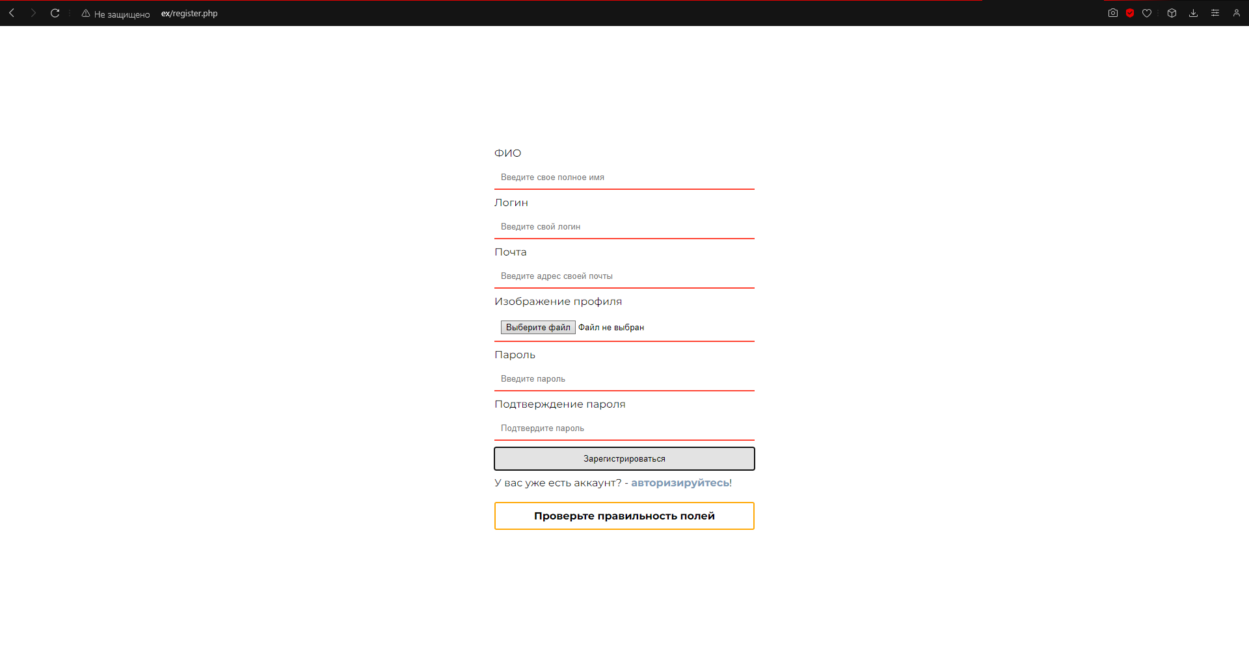

1. Вид формы регистрации при несовпадающем пароле.

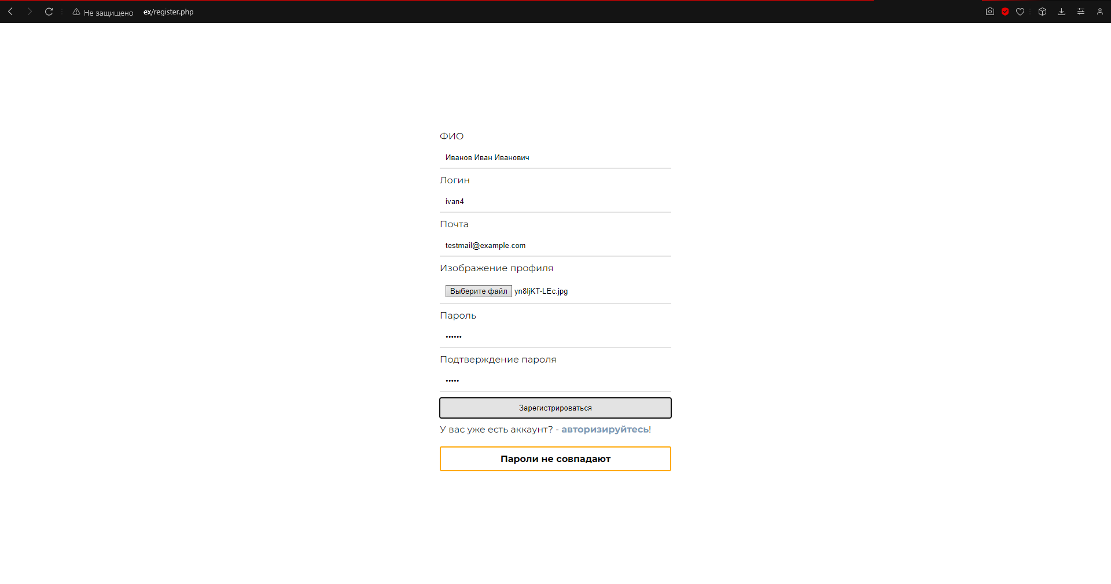

1. В форме при регистрации есть возможность выбора аватара пользователя, который в дальнейшем будет отображаться в профиле.

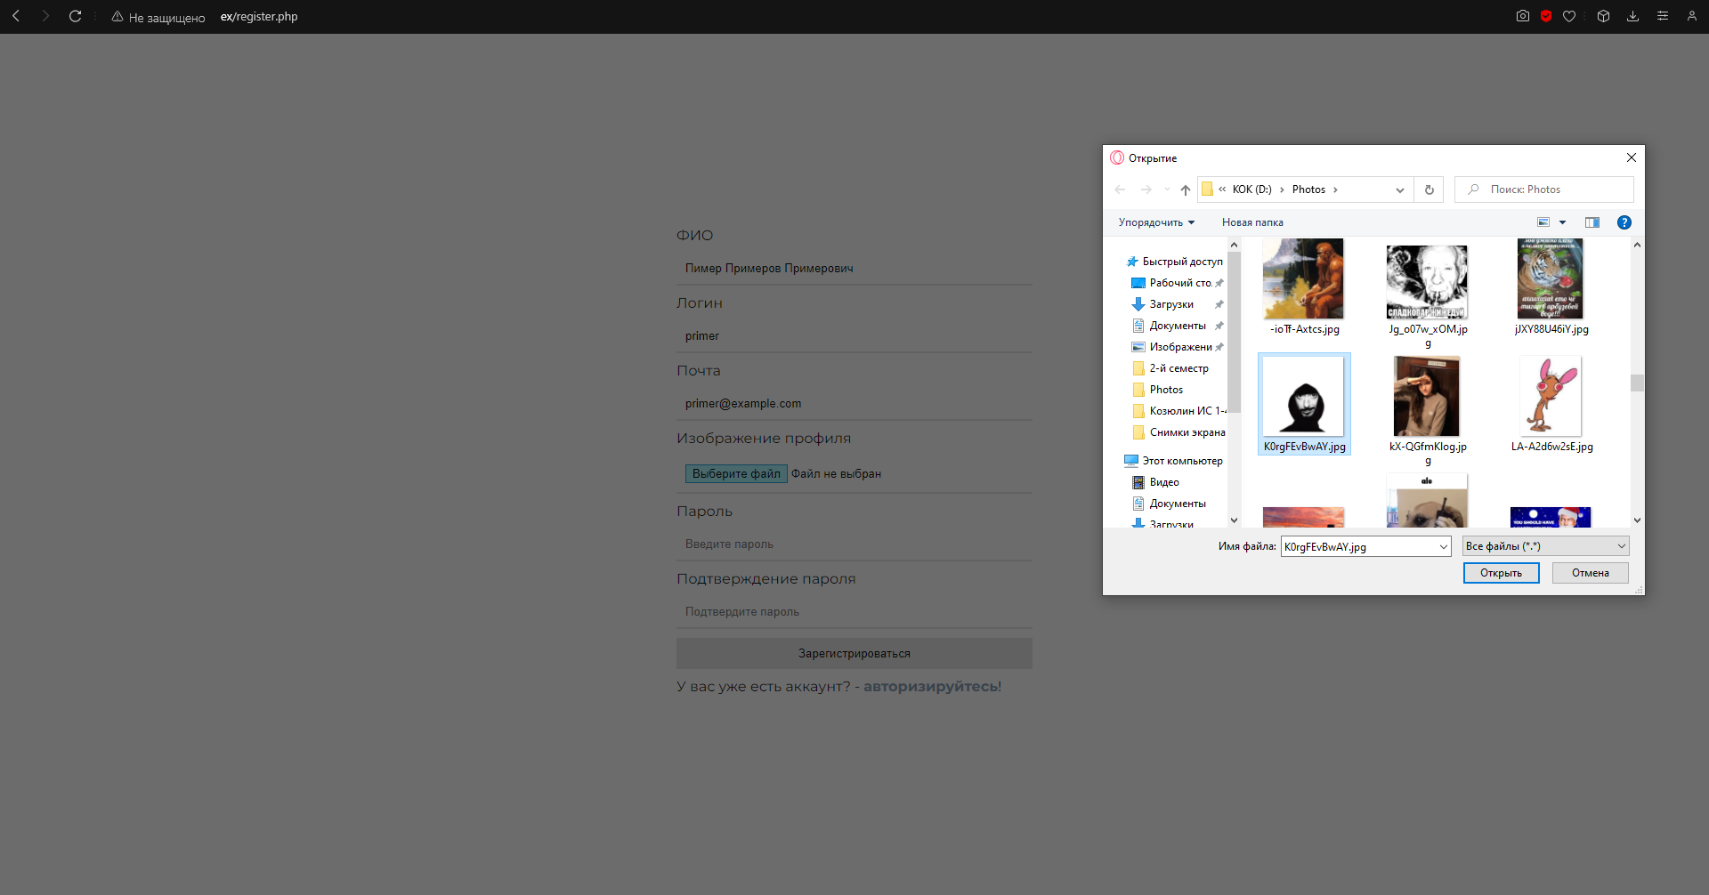

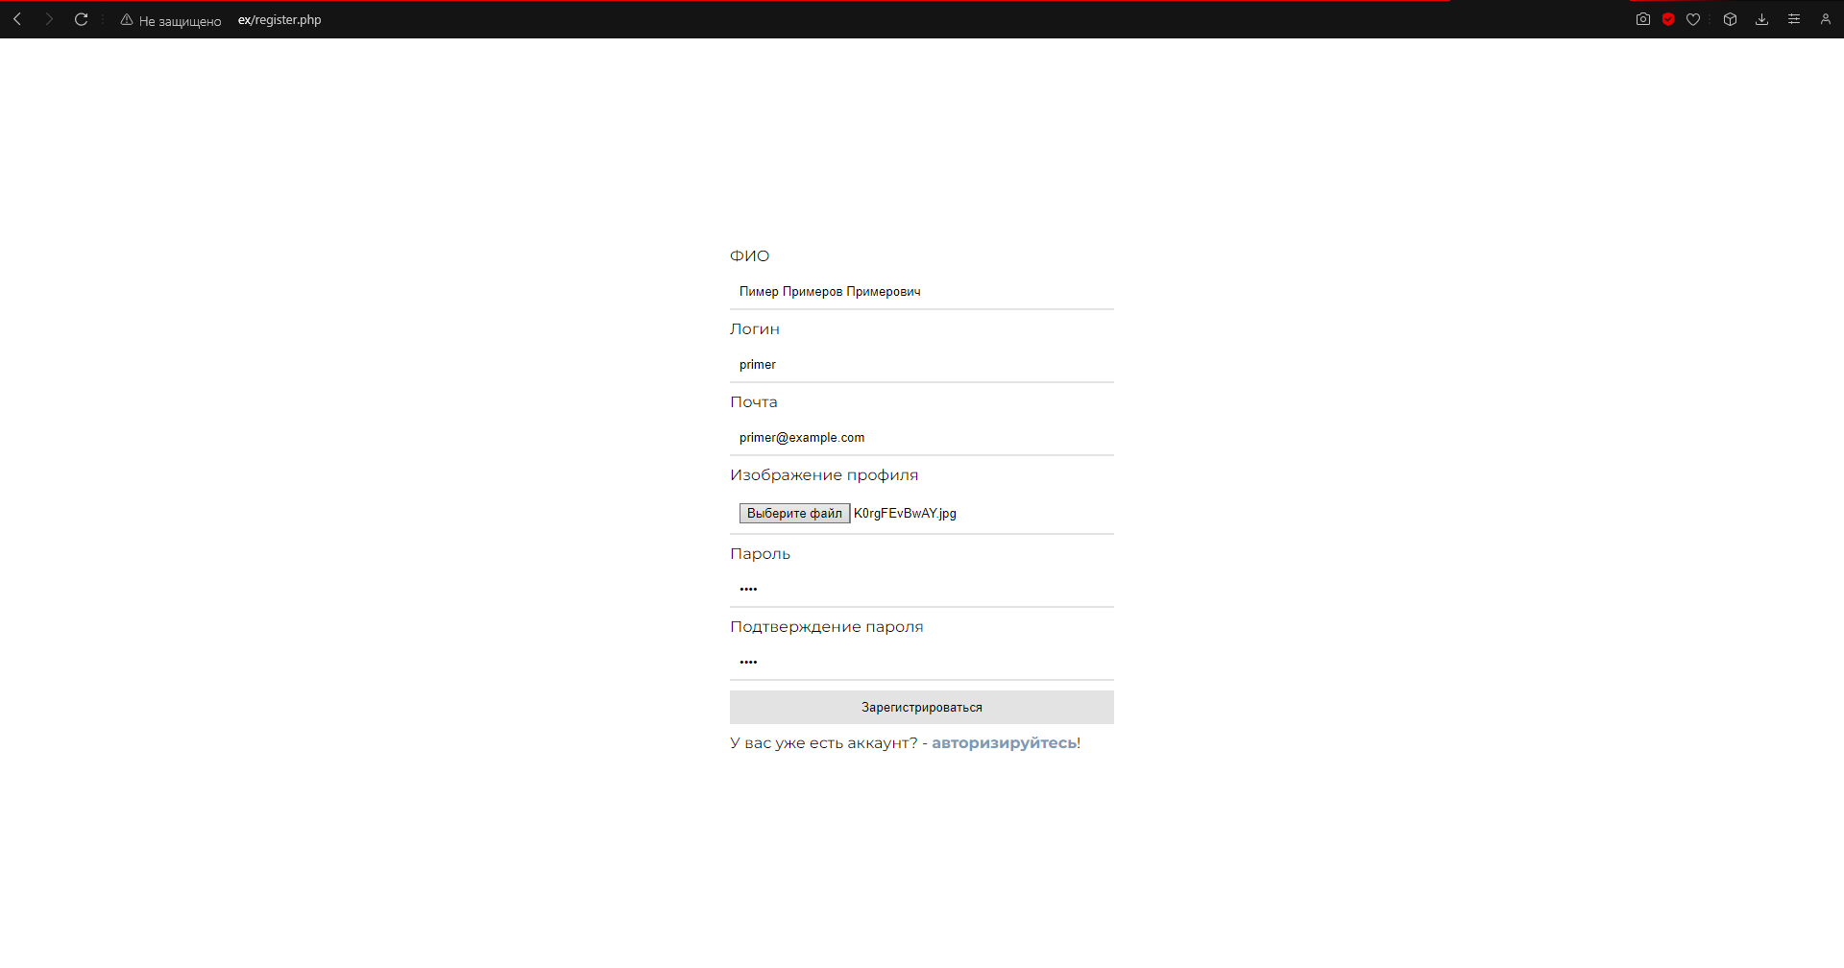

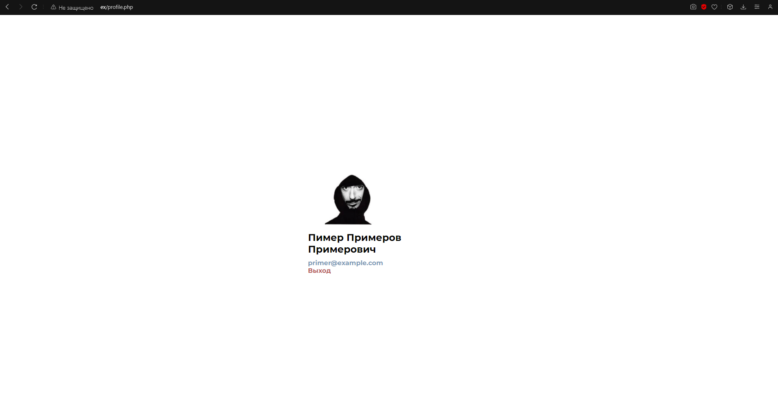

1. Сохранение данных при регистрации в БД (пароль хешируется).

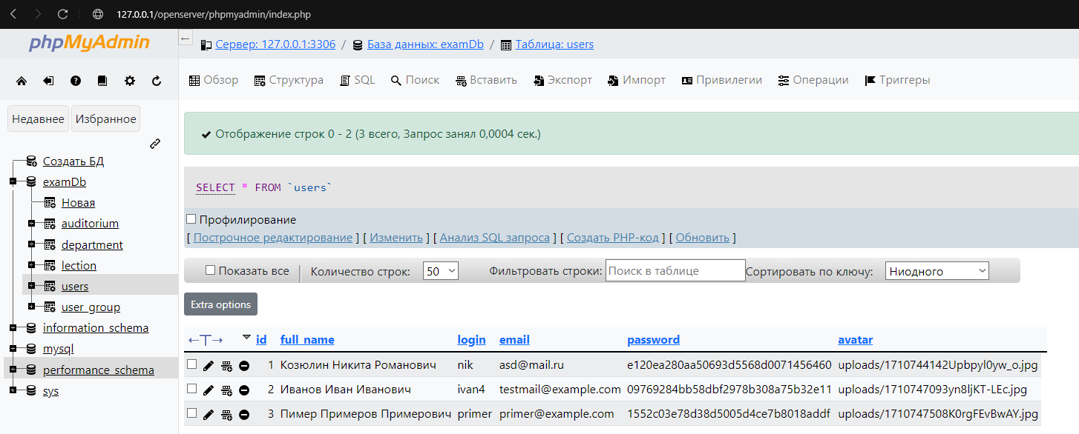

**Скриншоты кода.**

1. CSS

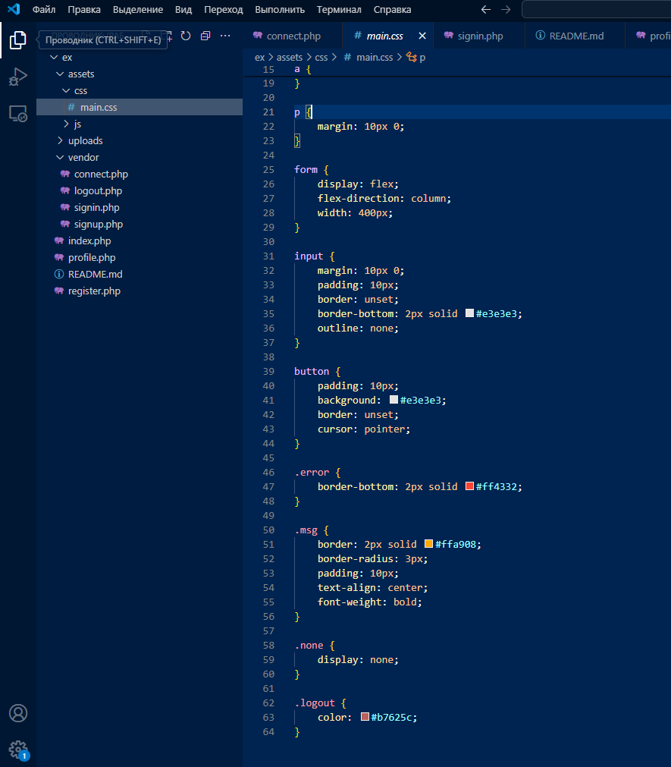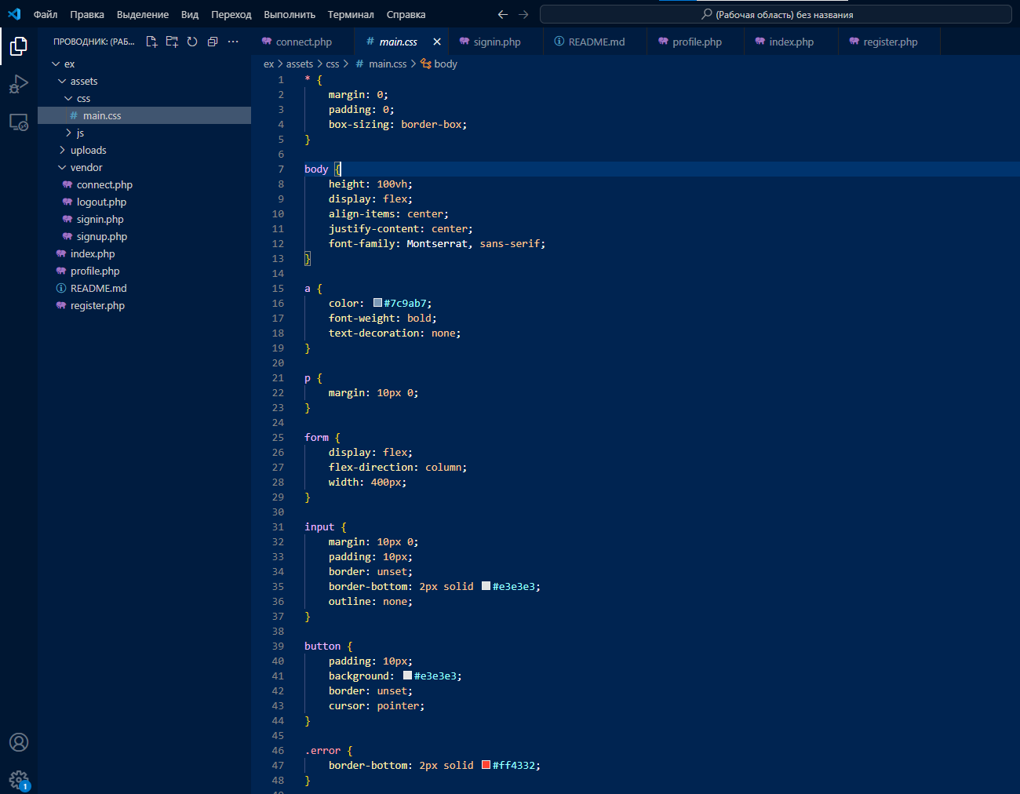

1. JS, JQuery.

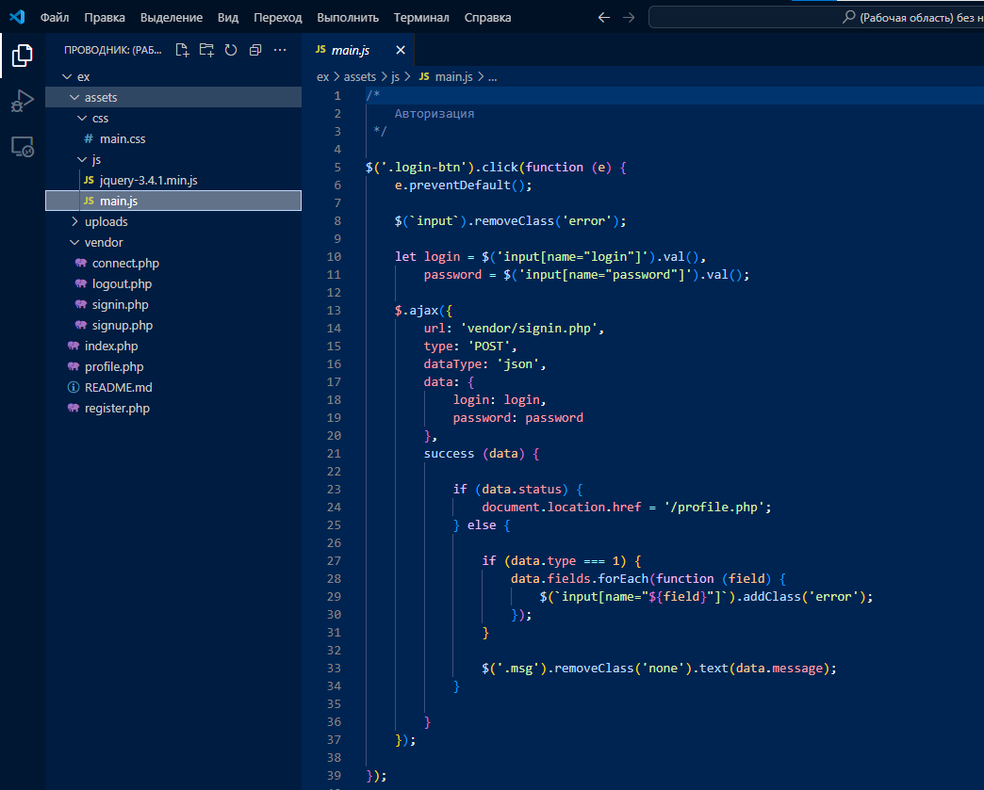

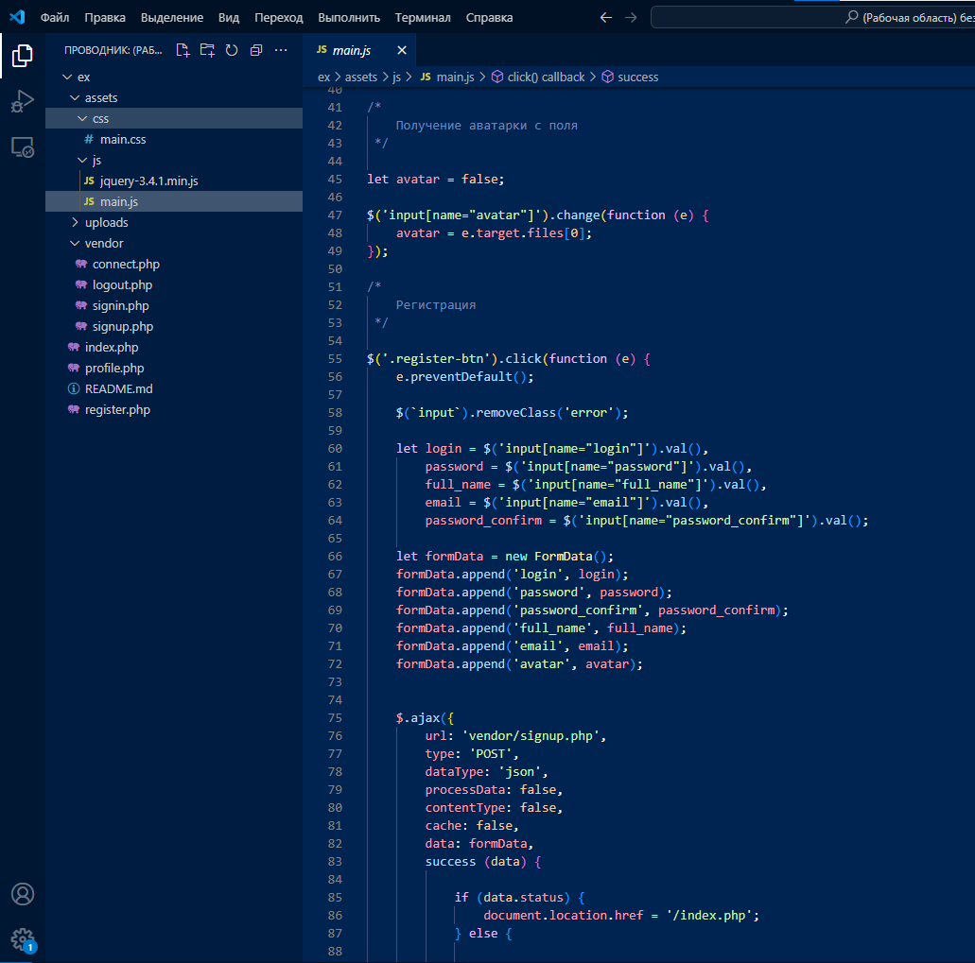

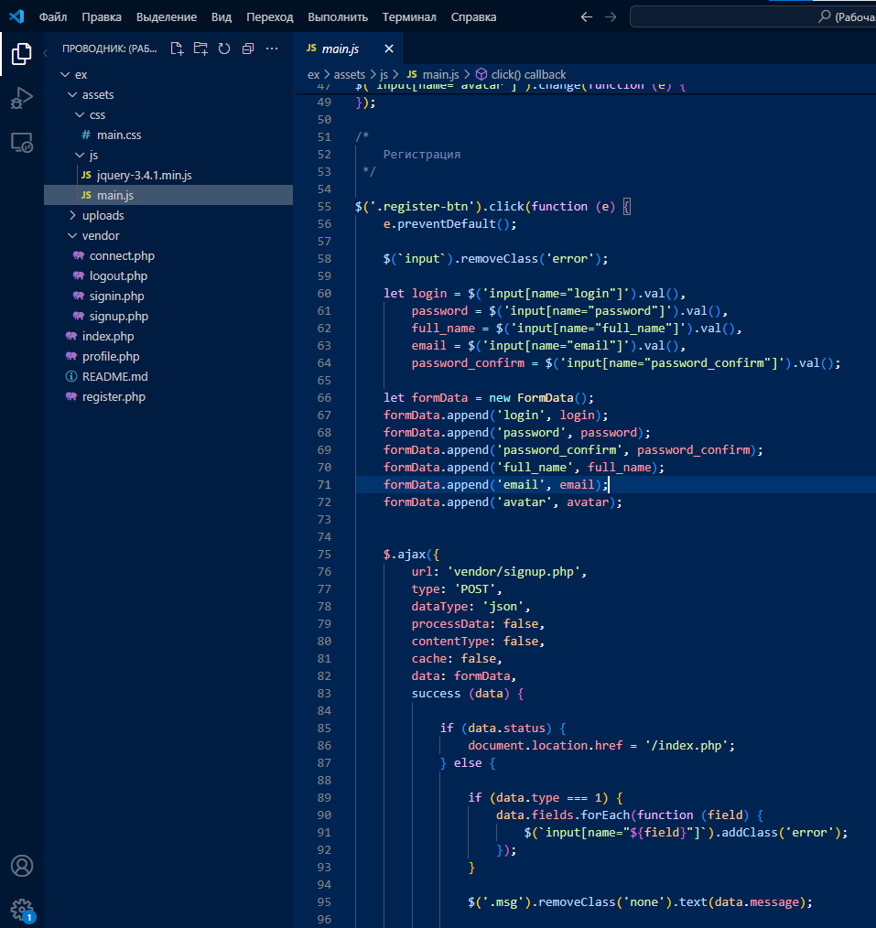

1. PHP

